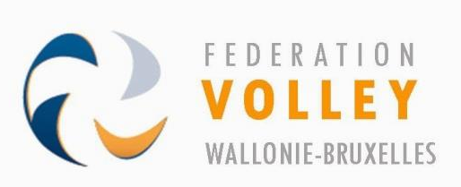
FEDERATION DE VOLLEY-BALL
DE WALLONIE-BRUXELLES
F. V. W. B. (asbl)
Rue de Namur, 84
B-5000 BEEZ

Tél. : 081/26.09.02
E.Mail : info@fvwb.be
Site : www.fvwb.be

Compte : BNP PARIBAS FORTIS
IBAN : BE69 0011 4444 2978
BIC : GEBABEBB





CFES

ASSEMBLEE GENERALE DE L’ASBL FVWB
Conformément aux statuts et ROI de l’asbl FVWB, l’AG se déroulera
le SAMEDI 15 décembre à 10 H dans le bâtiment de la rue de Namur, 47
à 5000 NAMUR ( en face du siège de la fédération)

Ordre du jour

- Accueil des participants à partir de 9H30
- Vérification des pouvoirs
- Mot du Président
- Modifications du ROI et des statuts
- Présentation et approbation du budget 2019
- Election des vérificateurs aux comptes
- Interpellations

Pour l’asbl FVWB
Anne-Marie HABETS Olivier DULON
Secrétaire Président

Anne-Marie

